- MI PROFESIÓN PREFERIDA

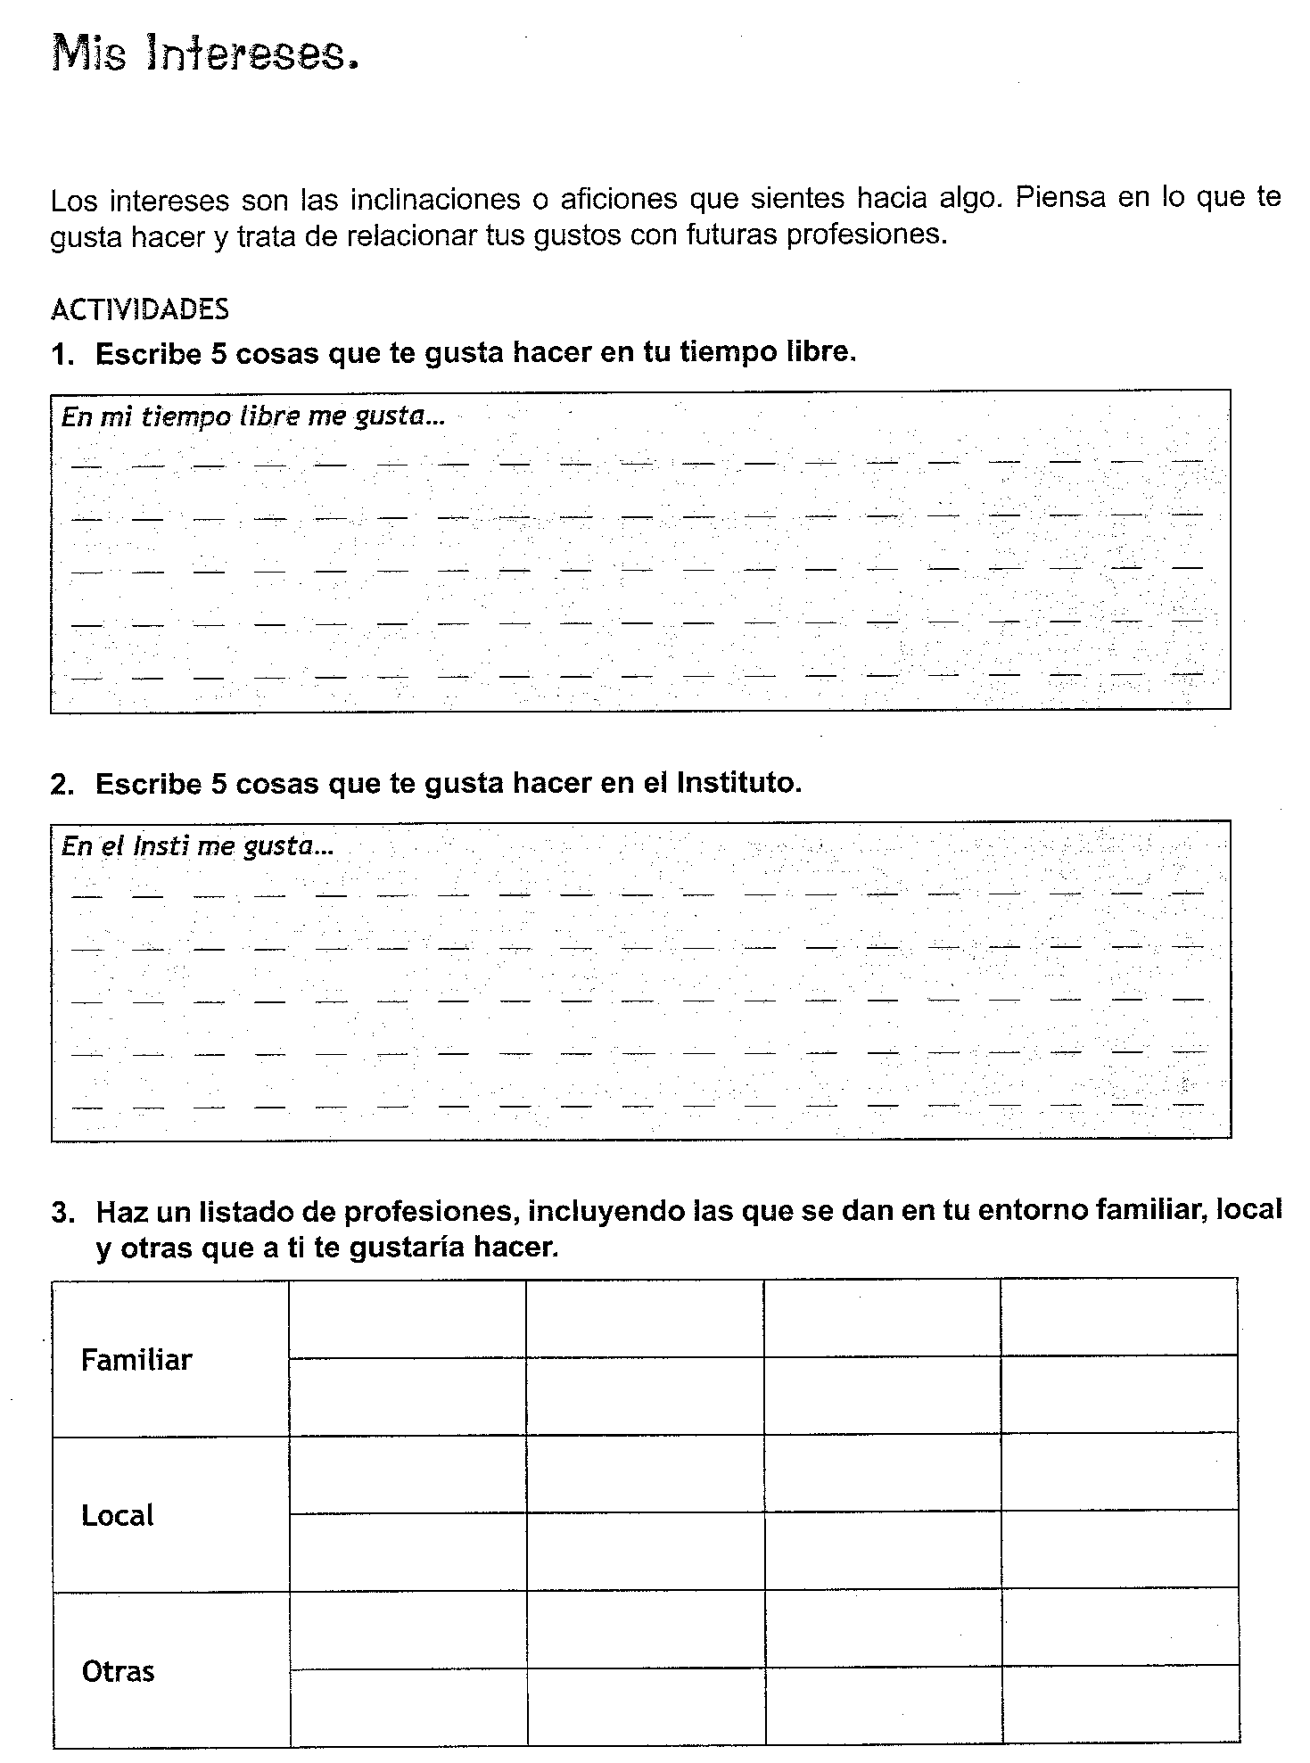

Aunque todavía no estás preparado para ejercer una profesión, seguramente ya habrá alguna que te guste, sea de las que hemos estudiado en las páginas anteriores, sea otra que tú conozcas.
Ya sabemos que puedes cambiar de opinión más adelante, pero si en estos momentos tuvieras que elegir ¿que te gustaría ser? Piensa tres profesiones en las que te gustaría trabajar, escríbelas aquí por orden de preferencia.

1.-.
2.-
3.-.

Estés muy seguro o no de que esas son las profesiones que prefieres, conviene que analices los motivos de tu elección. Vamos a reflexionar sobre ellos.
Vamos a trabajar sobre la primera de las profesiones que has elegido.
Escribe aquí su nombre:
De entre los siguientes motivos, señala los que coincidan con los tuyos:
1. Es la profesión de mi padre o de algún familiar al que aprecio mucho
2. Me gusta porque la he visto en la tele.
3. Dicen que en ella se gana mucho dinero.
4. Desde pequeño me gustaba y me sigue gustando.
5. Mis padres dicen que es una profesión excelente.
6. Creo que tengo las cualidades que se requieren para esa profesión.
7. Es una profesión que tiene poco paro.
8. Solo me gusta volar y estar con mi gato.
9. Me gusta porque hay que estudiar poco.
10. La he elegido porque no se da ni golpe.
11. Me gusta poco, pero las otras me gustan menos.
12. Porque la gente de esta profesión son famosos e importantes.
13. Porque disfruto con eso.
OTROS MOTIVOS:

No existen motivos buenos y motivos malos. ¡Cada uno puede tener los que quiera! Pero algunos motivos son más duraderos y nos dan más FUERZA INTERIOR para trabajar y conseguir lo que queremos.

En general, los motivos externos suelen ser engañosos y cambiantes mientras que los motivos internos (los que sólo dependen de nosotros) son más seguros y poderosos. Entre los que antes hemos expuesto, los señalados con los números cuatro, seis y trece serían los motivos más interesantes.

RECUERDA QUE:
Conviene que te informes, pero debes saber que la decisión final sólo tú mismo puedes tomarla. Hay algunos factores que nos influyen, como por ejemplo los siguientes:

- Los padres y la familia nos aconsejan.
- Nuestras cualidades y capacidad de esfuerzo
- El conocimiento o desconocimiento de las profesiones
- La Televisión, las modas…
- Las posibilidades económicas de nuestra familia para pagarnos los estudios
- El prestigio social de las profesiones

